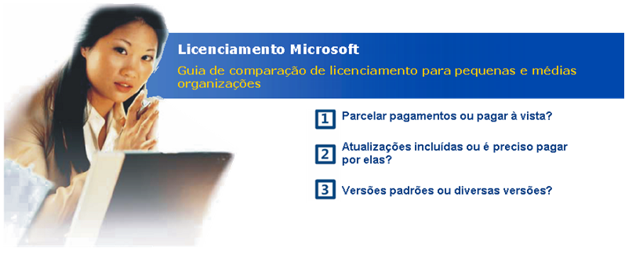Escolha o programa certo de licenciamento para a sua empresa

Parcelar pagamentos ou pagar tudo inicialmente?

Atualizações incluídas ou é preciso pagar por elas?

Versões padronizadas ou diversas versões?

A Microsoft® oferece uma variedade de programas de licenciamento para pequenas e médias empresas. Este guia foi desenvolvido para ajudá-lo a tomar uma decisão baseada em mais informações sobre qual a opção de licenciamento que melhor se encaixa às suas necessidades.
Escolha o programa de licenciamento
Use a tabela a seguir para ajudá-lo a identificar o programa de licenciamento que melhor atende às necessidades da sua organização.
 | Licenciamento por Volume |  | OEM | FPP
 | Open Value Contrato de três anos com atualizações | Open Business Contrato de dois anos sem atualizações | Pré-instalado em computadores novos | Software na caixa adquirido em lojas
Você tem menos de cinco computadores? | Não | Não | Sim | Sim
Você atualiza o software apenas quando compra um novo computador? | Não | Não | Sim | Não
Você precisa criar imagens padrão para configurar novos computadores? | Sim | Sim | Não | Não
Você precisa simplificar a forma de acompanhar as licenças? Você tem diversos contratos Open e acha difícil acompanhar tudo o que tem? | Sim | Sim | Não | Não
Você quer padronizar o software dos desktops? | Sim | Não | Não | Não
Você prefere se atualizar na última versão do software da Microsoft? | Sim | Não | Não | Não
Você precisa minimizar os custos iniciais parcelando os pagamentos em três anos? | Sim | Não | Não | Não

Opções de Licenciamento Microsoft

A Microsoft oferece quatro principais caminhos para pequenas e médias empresas licenciarem software:

• Open Value permite que você pague uma taxa anual previsível por três anos para licenciar todos os desktops da sua empresa (mínimo de cinco desktops) e atualizá-los a qualquer momento, para manter um padrão de desktop. O Open Value oferece às pequenas e médias organizações uma forma mais simples de acompanhar as licenças e a possibilidade de controlar seus custos e os ciclos de atualizações.

• Open Business é um contrato de dois anos que possibilita que você economize em relação aos preços estimados do varejo fazendo um pedido inicial de cinco ou mais licenças ou uma licença de servidor. Os clientes podem combinar licenças de softwares da Microsoft para completarem as cinco licenças mínimas necessárias e se qualificarem.

• Produto Pré-instalado em um PC Novo (Original Equipment Manufacturer – OEM) – estas licenças de software são adquiridas quando você compra um computador com o software legalmente pré-instalado. Se você já comprou um computador de uma loja com o Microsoft Windows® ou Microsoft Office instalado você adquiriu uma licença OEM de software. A licença OEM pode ser usada apenas no computador em que foi pré-instalada.

• Produto em Caixa Vendido no Varejo (Full Packaged Product – FPP). FPP é para clientes que procuram adquirir rapidamente um número pequeno de licenças de software e é ideal para usuários domésticos. Ao se atualizar e adquirir um novo computador você pode transferir a licença FPP para o novo hardware, porém não mais do que uma vez.

©2005 Microsoft Corporation. Todos os direitos reservados. A Microsoft não fornece nenhuma garantia expressa, explicita ou implícita neste sumário.
Microsoft e Windows são marcas registradas na Microsoft Corporation nos Estados Unidos e/ou em outros países.

